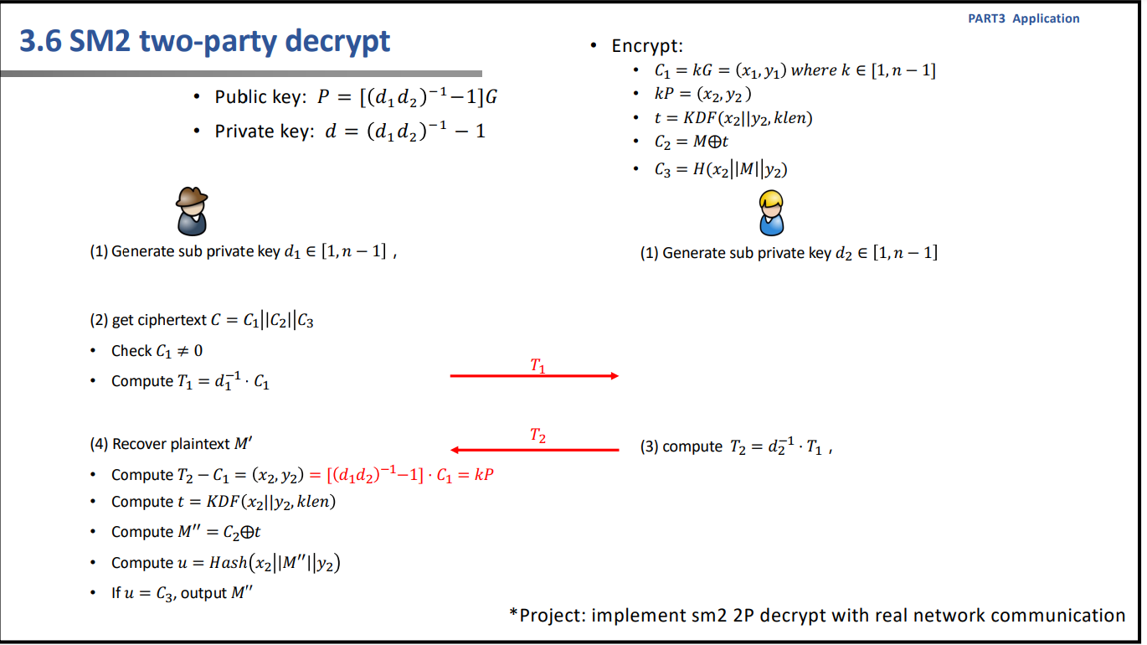

按照这种方案，依据椭圆曲线运算和网络通信的原理在真实网络实现sm2解密方案

实验结果为：

